1.4个数字组成不同的三位数
思路：首先先循环每一位数上的数字，然后进行组合，然后确保每一个数字不被重复利用，
即可完成组合。
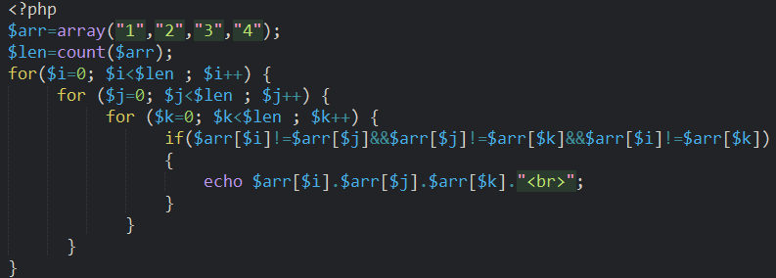
- 单例模式
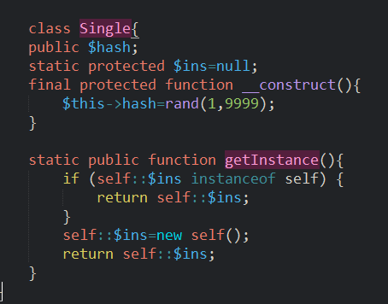
- 遍历文件夹
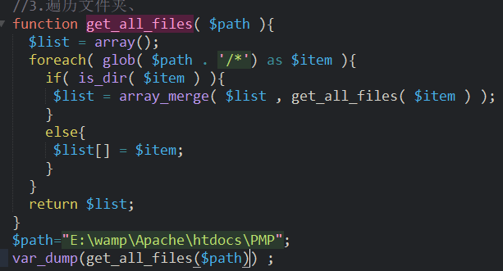
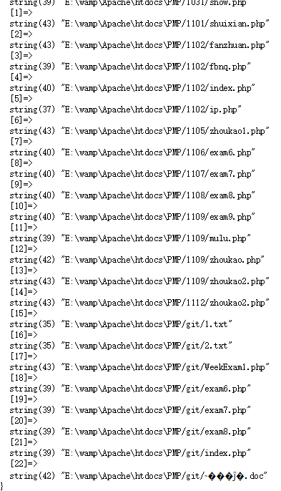
- 求两个路径公共部分
思路：首先要对两个路径的每一位进行循环，然后对每一位是否一致进行判断，然后得出相同部分的路径，即可。
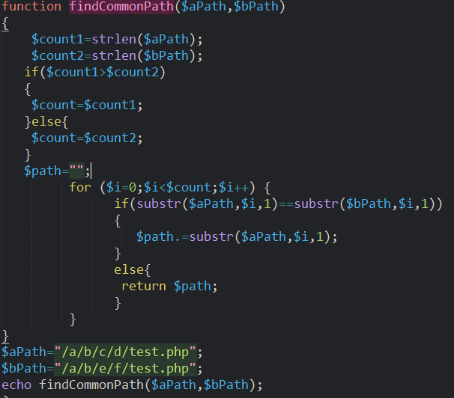
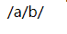
- 倒计时
思路：首先算出现在的时间戳，然后算出元旦的时间戳，进行计算，算出时间差，然后进行转换即可。
